**YZM 2118**

Yazılım Mimarisi ve Tasarımı

2021-2022 Bahar Dönemi

**ÖDEV RAPORU**

Teslim Tarihi: 25.05.2022

Gruptaki öğrencilerin adları ve numaraları:

* Mustafa Alp YANIKOĞLU / 202803035
* Burak İMDAT / 202803048
* Gülistan ŞENATEŞ / 202803042

**Ödevin** **Amacı**

* Seyahat Otomasyonu projesinin amacı kullanıcıya yapmak istediği seyahat için ulaşım ve konaklama yapabileceği kombinasyonlardan birini en hızlı şekilde seçip kullanıcıya 3 farklı türde bulunan raporlar üzerinden göstermektir.

**Ödevin Kapsamı**

* Bu proje de iki adet tasarım deseni kullanmayı tercih ettik. Bunlardan birincisi Abstract Factory diğeri ise Builder tasarım desenidir. Abstract Factory kullanmamızın sebebi seyahat seçimlerindeki ulaşım ve konaklama seçeneklerinin birden fazla olup kombinasyon oluşturmalarıdır. Bir soyut sınıfa bağlı olan fabrikalar kullanıldığında ulaşım ve konaklama seçeneklerinden birini hali hazırda kullanıcıya sunar. Builder tasarım desenini kullanmamızdaki amaç ise rapordaki bileşenleri belirli bir sırayla birleştirilip oluşturulmalarıdır.

**UML** **Diyagramı**

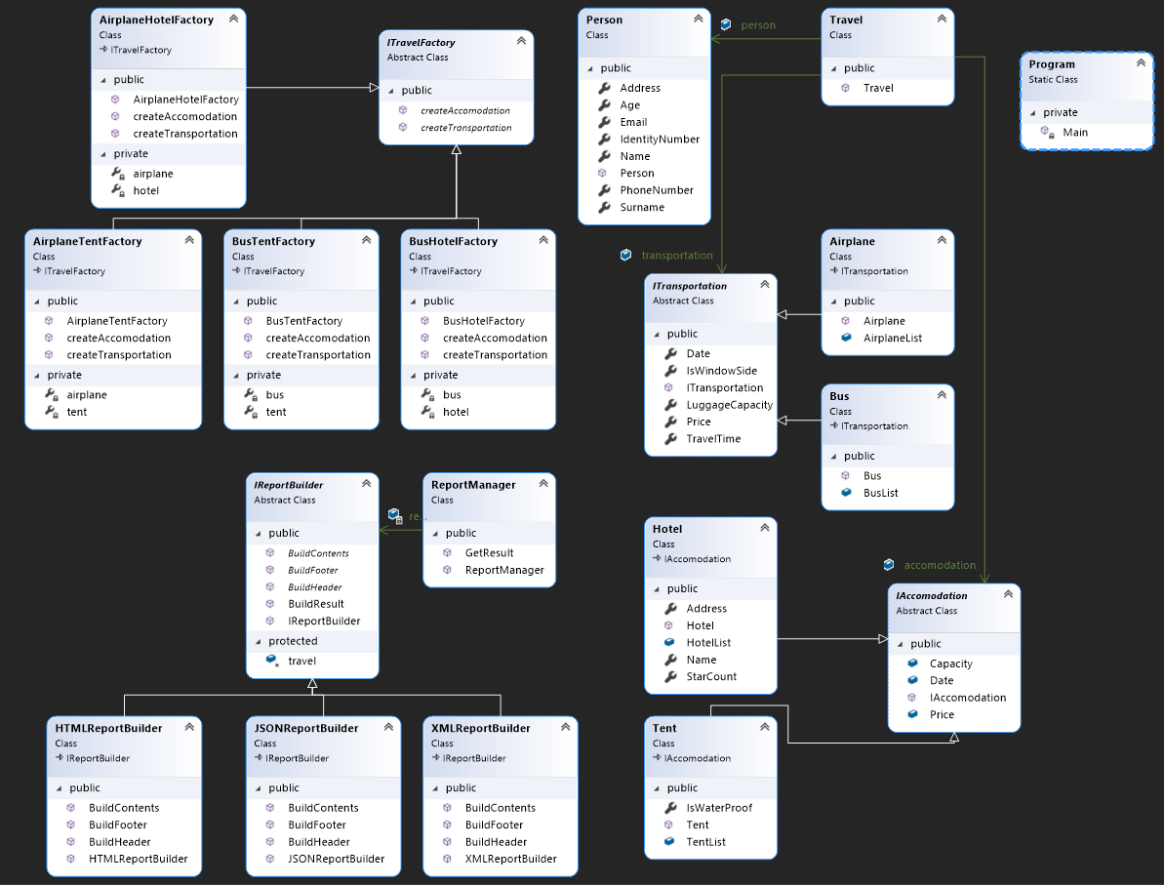

**Ekran Görüntüleri**

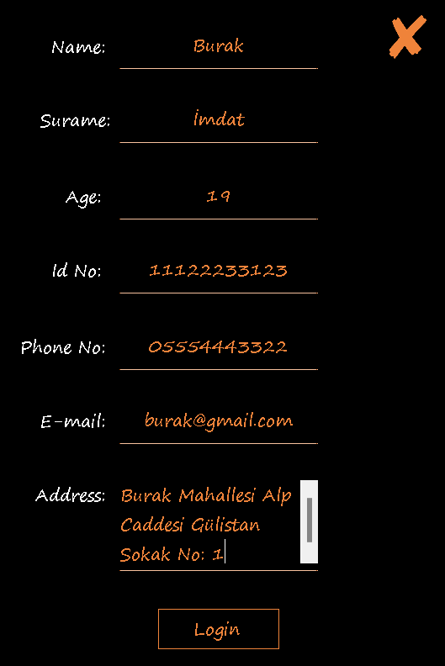

- İlk sayfada kullanıcı bilgilerini yolculuk bilgilerini girer ve seyahat seçeneklerini seçmek için giriş yapar

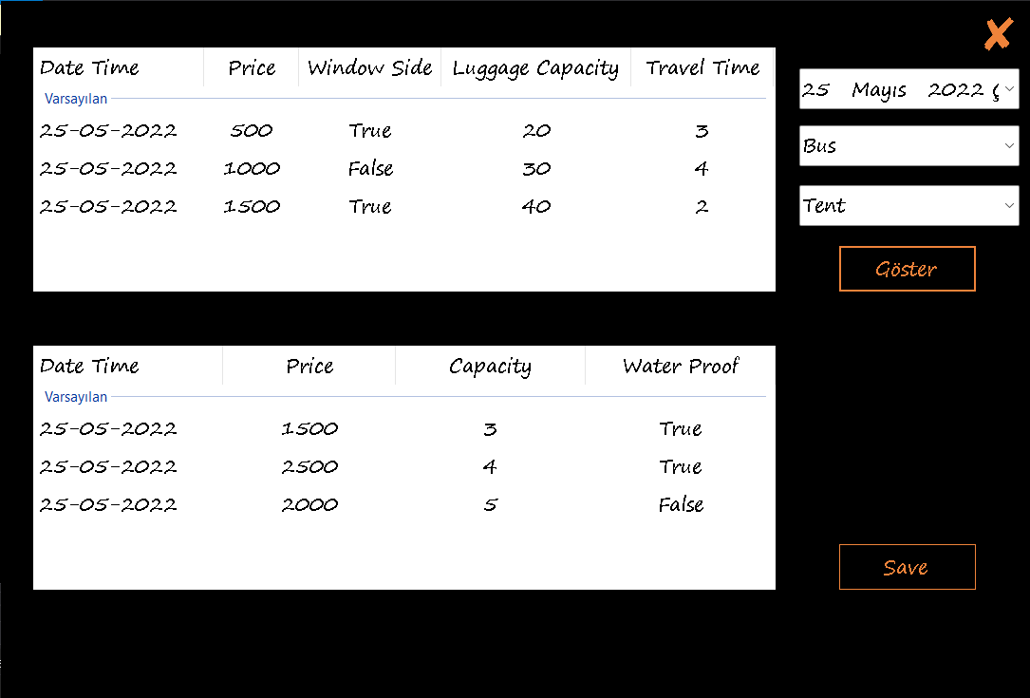

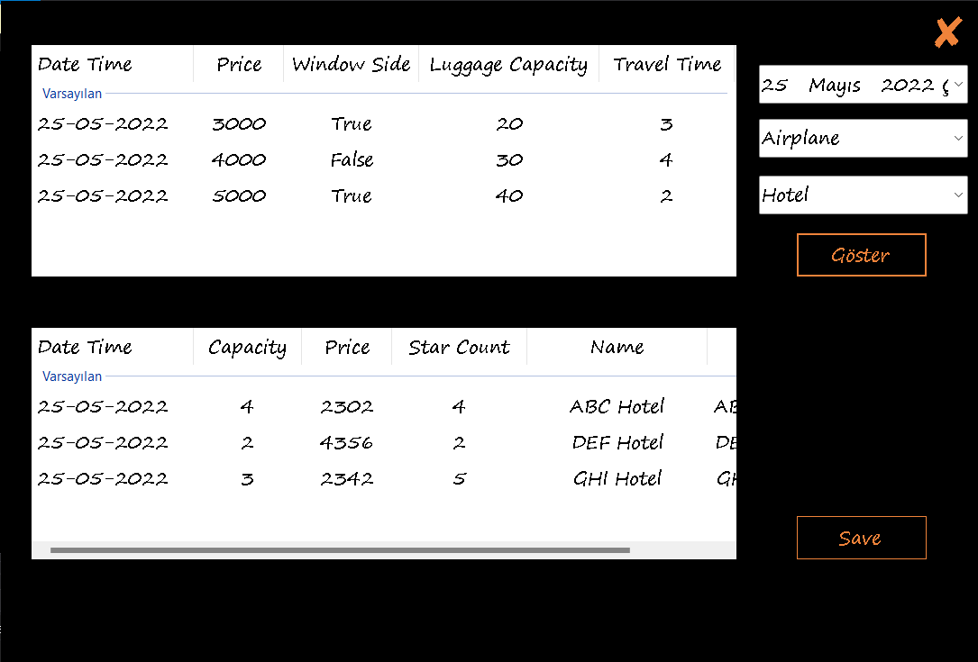

- Sonraki sayfa da ise kullanıcı toplu taşıma seçeneklerinden uçak ve otobüsü, konaklama seçeneklerinden ise çadır ve oteli seçerek ve son olarak tarihi filtreleyerek gerekli sonuçları listeye yazdırır. Save diyerek rapor sayfasına geçilir

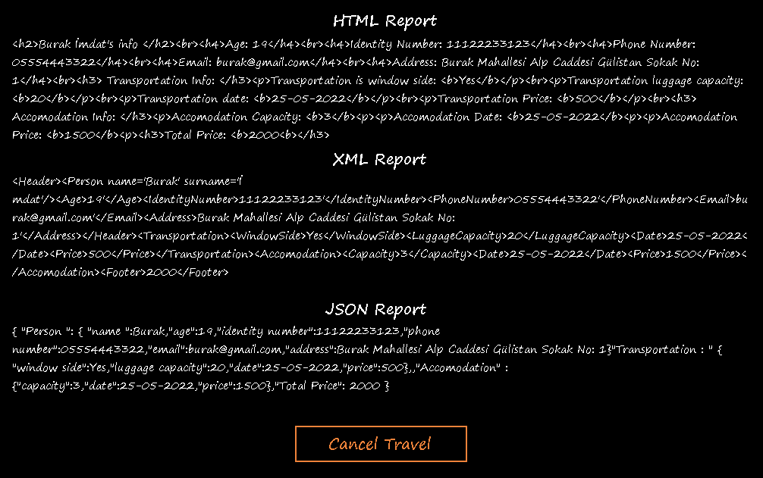

- Son sayfa da ise kullanıcıya verilen seyahat bilgilerine göre XML, HTML ve JSON tipinde raporlar gösterilir.